児童に見られるつまずき
相手の意図をとらえながら聞き、目的に応じて、自分の考えを話すことができない
つまずき解消に向けた指導のポイント
付箋を活用して聞いた内容を可視化したり、異なる意見から共通点を探したりする活動を通して、目的に応じ相手の意図をとらえながら聞き、自分の考えをもてるようにする
指導事例集ｐ．２５

１ 学年・単元名 第５学年 田鶴野小をよくするために提案書を書こう
『明日をつくるわたしたち』（話すこと・聞くこと）
参考：主課題
２ 単元目標
互いの立場や意図をはっきりさせながら、計画的に話し合うことができる。
３ 本時の目標
共通点を探しながら話し合い、課題を一つにまとめることができる。
４ 本時の展開
学習活動 | 指導上の留意点  太字：つまずきに対する手立て
１ 単元目標と本時の目標を確認する。  めあて 共通点を探しながら話し合い、田鶴野小の課題を一つにまとめよう  ２ 話し合いの仕方を確認する。  共通点を探し、考えをまとめる  ３ 話し合いをする。  思考・判断を促す課題：共通点を探しながら話し合い、課題を一つにまとめる。  ＜テーマ＞  ○田鶴野小のよりよくしたいこと（課題）  ①意見を発表する（グループ）。  ＊キーワードをメモしながら聞く。  ②共通点を探す（個人）。  ③共通するキーワードをまとめる。  （グループ）  願いや理由をさらに詳しく聞きあうことで、共通点が見つかり、全員の願いを生かした意見にまとめることができる。  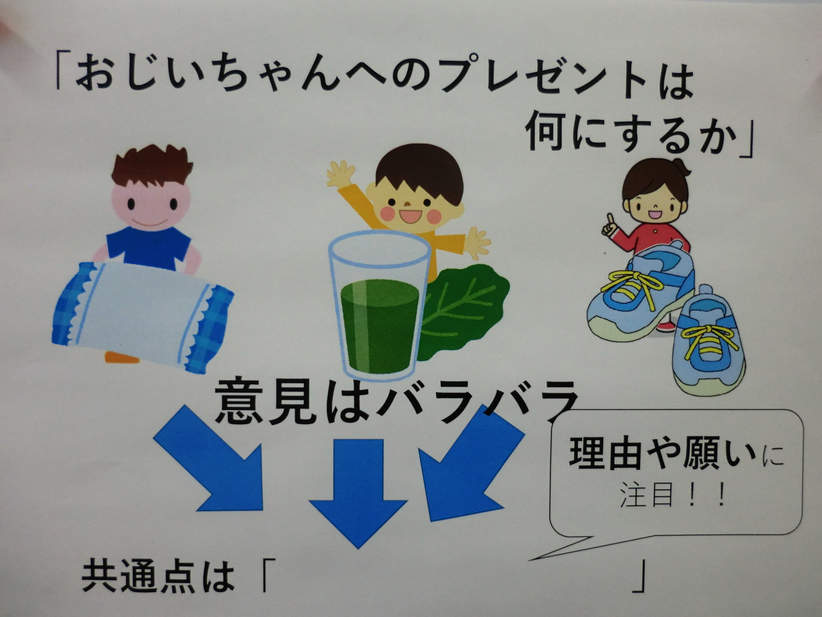  ４ 今日のめあてに沿った振り返りを行う | ・本単元で学習するめあて達成に向けて、本時の学習をおこなうことを意識させる。  ・児童のアンケート結果にふれ、本時の学習への動機づけをする。  ・事前に提案書を読み、意見の概要をつかませておく。  提案書を配布し視覚支援を行うことで聞く力の個人差をうめ、共通点を探す話し合いに焦点化した学習ができる。  ・大事なことを落とさずにメモするように助言する。  付箋を活用することで、聞いた内容を可視化し考えを整理しやすくする。  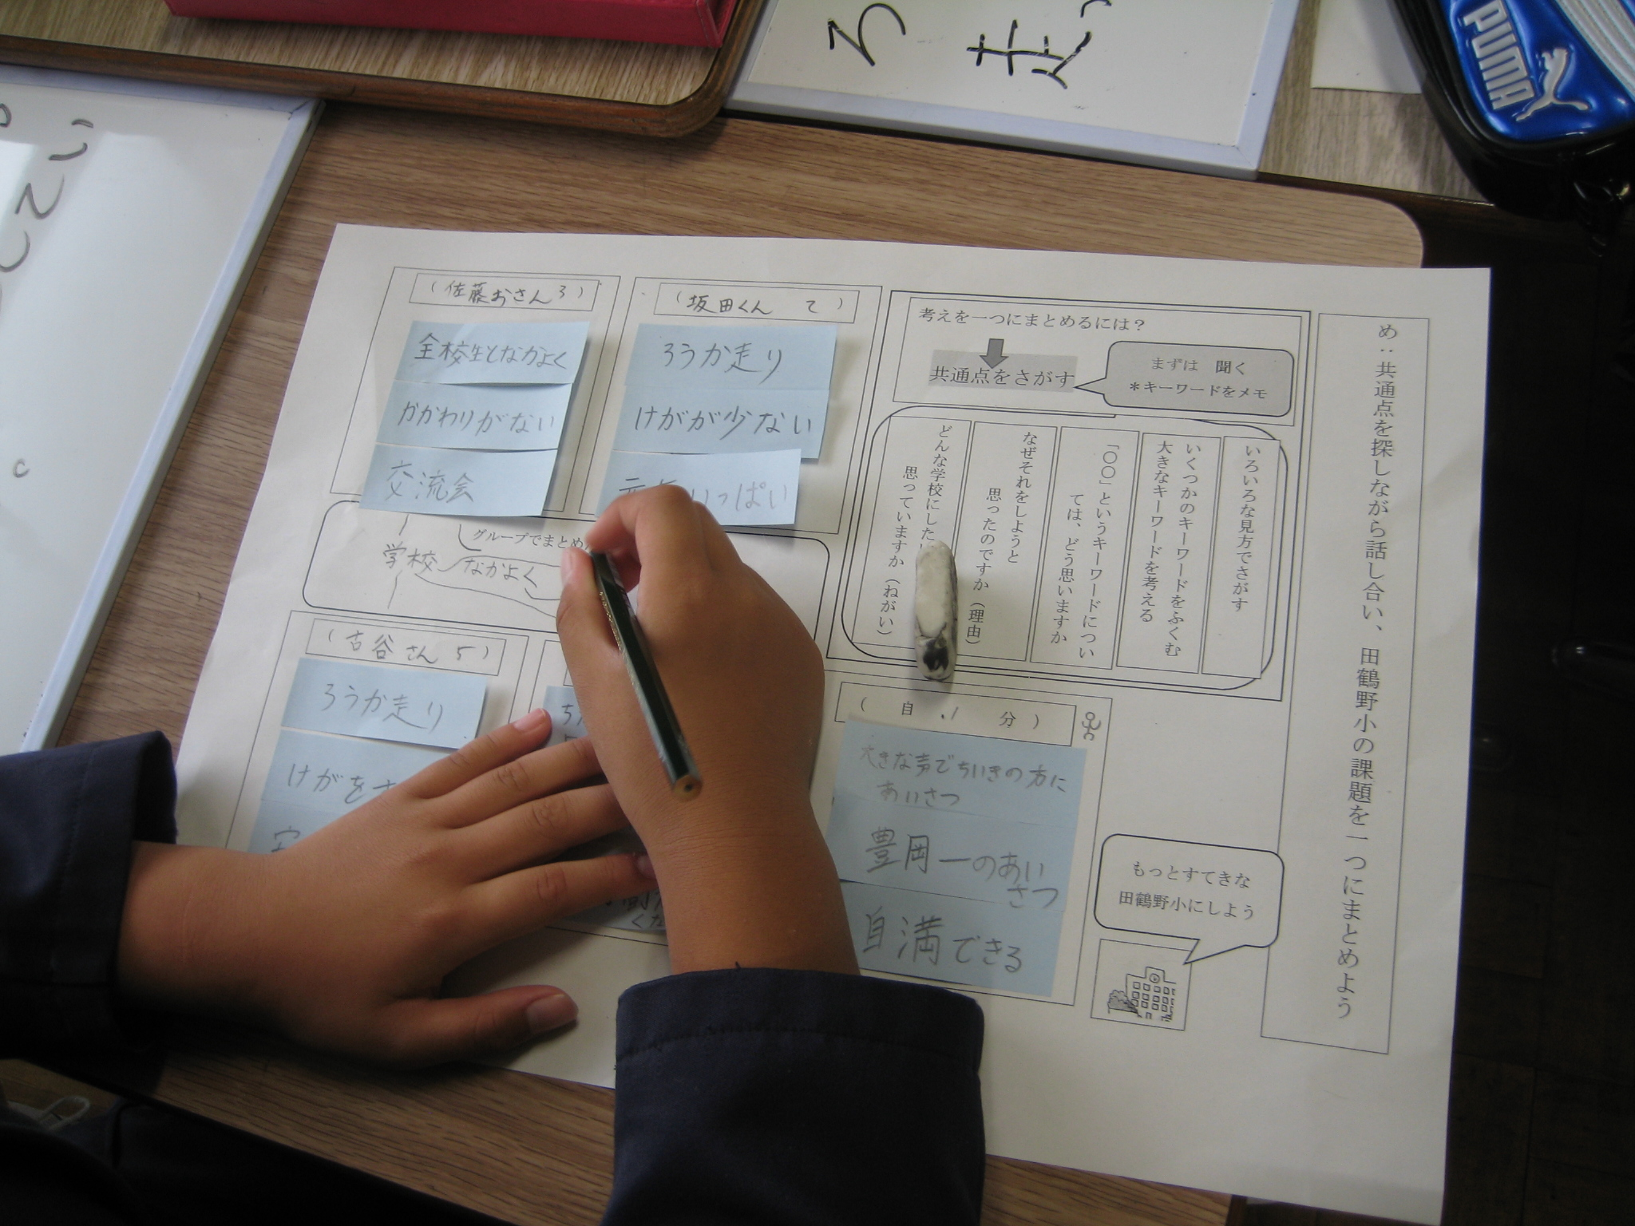  ・共通点の探し方を掲示する。  ・共通するキーワードが、「自分たちが解決できること」か確かめさせる。  ・共通のキーワードが見つからない場合は、理由や願いをもう一度確認し、共通する部分を探すように助言する。  ・共通点を探すことが難しかった班やそれを解決した話し合い方を紹介する。  表面上の言葉だけではなく、言葉の意味や願い、理由を聞きあうことで、共通点を見いだせることに気付かせる。

